Отчёт о проведении недели читательской грамотности
в МАОУ «Покровская СОШ», посвящённой 200-летию со дня рождения
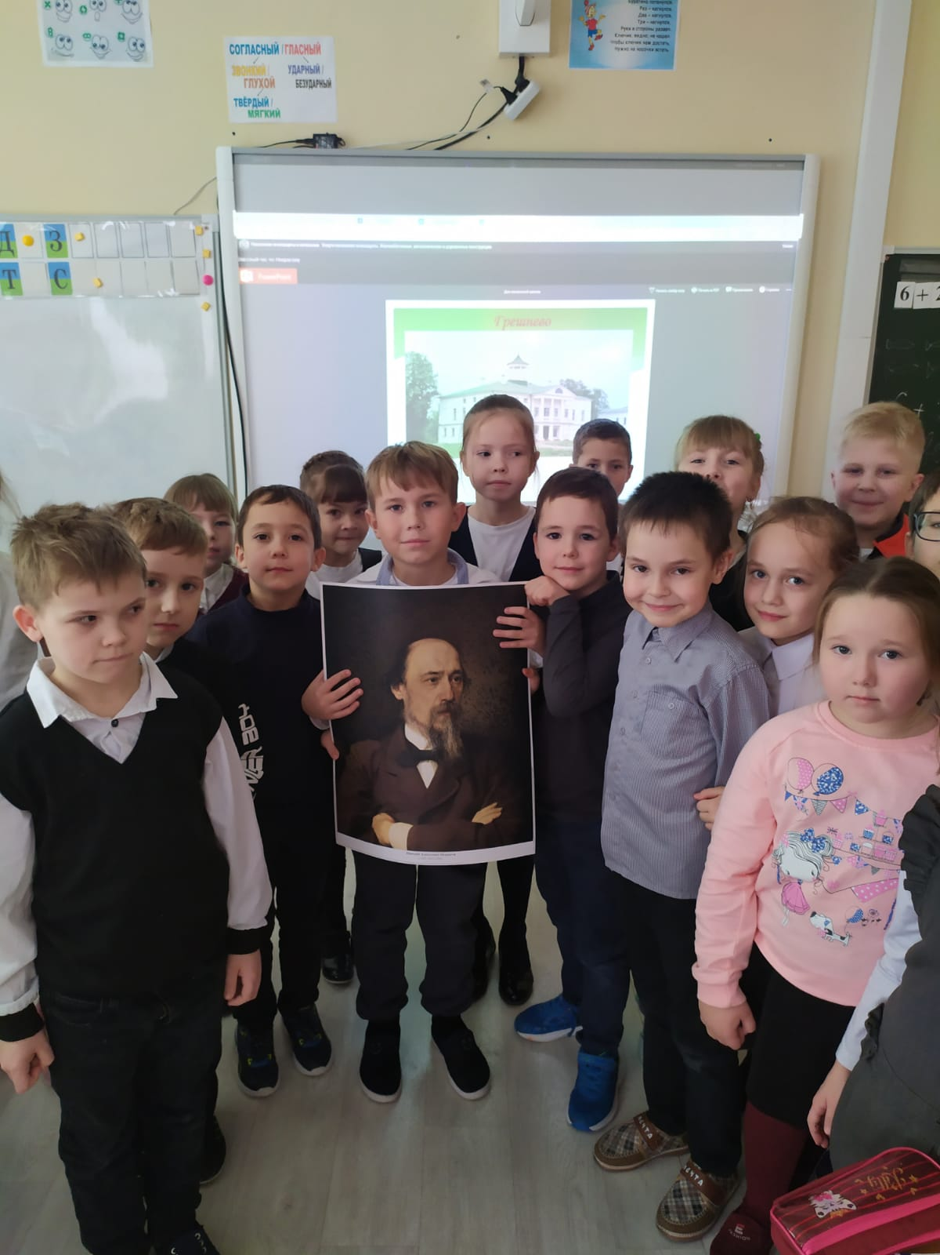
Николая Алексеевича Некрасова
В начальных классах прошёл классный час «Тропа к Н.А.Некрасову». На уроке ребята познакомились с детством писателя.

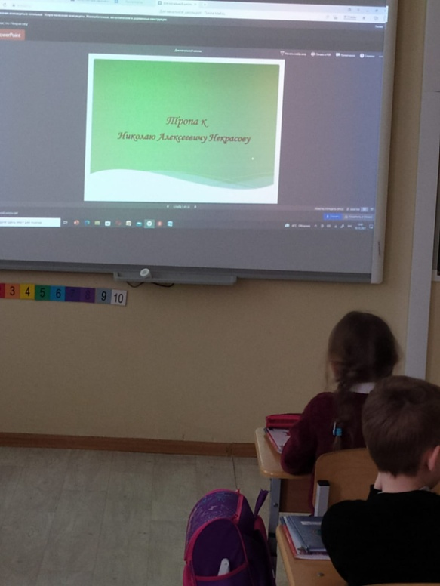

В начальных классах прошла акция «Читаем стихи Некрасова и иллюстрируем его произведения"
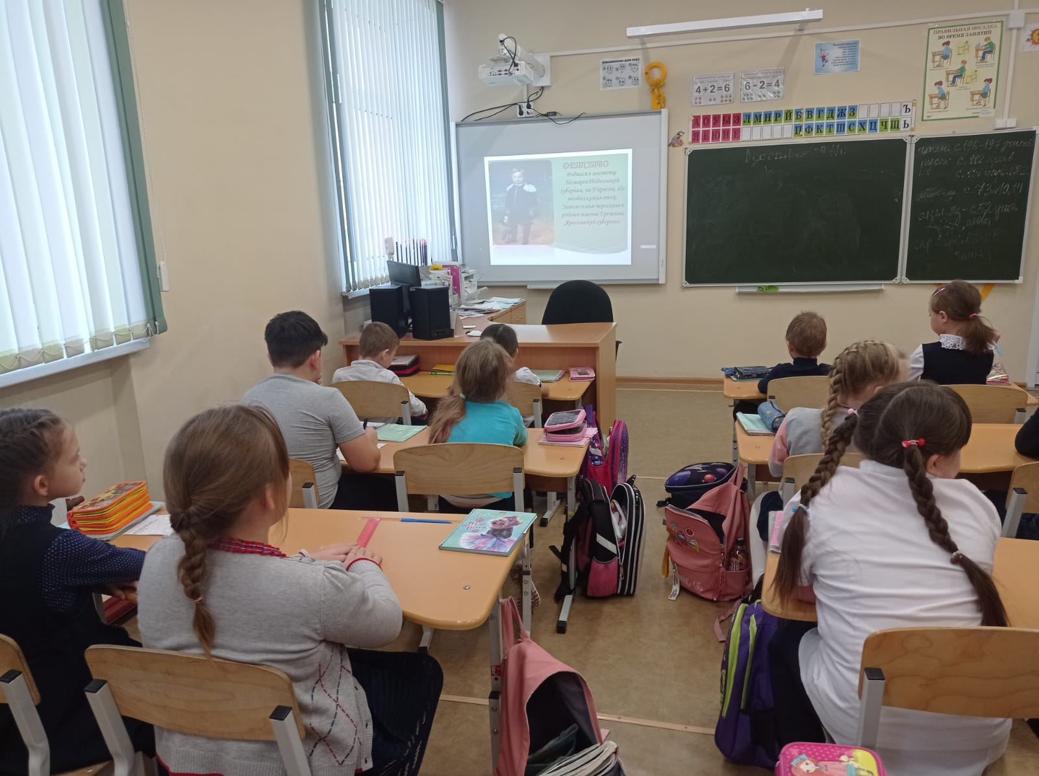

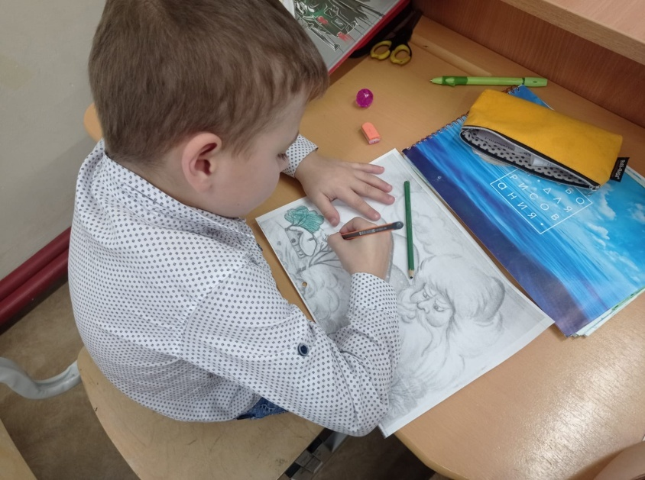

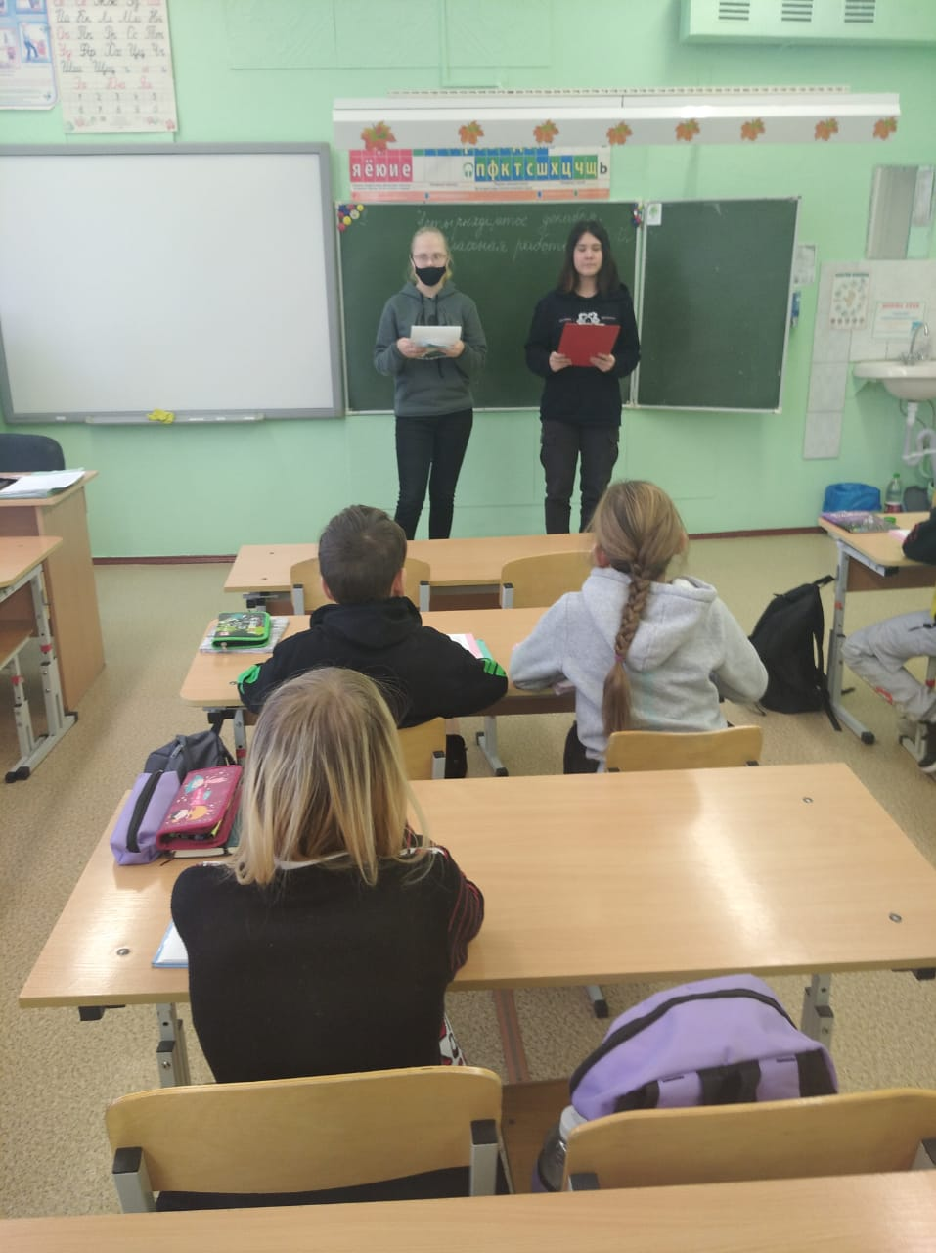
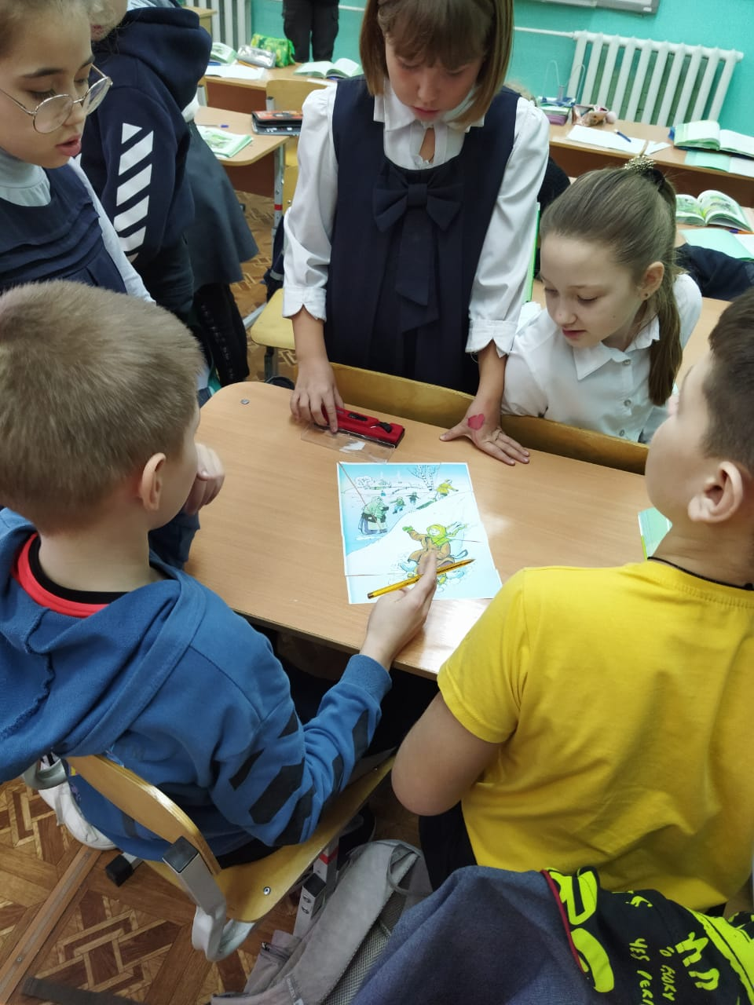
Учащиеся 10 класса провели для 3 и 4 классов викторину «Некрасов-детям»

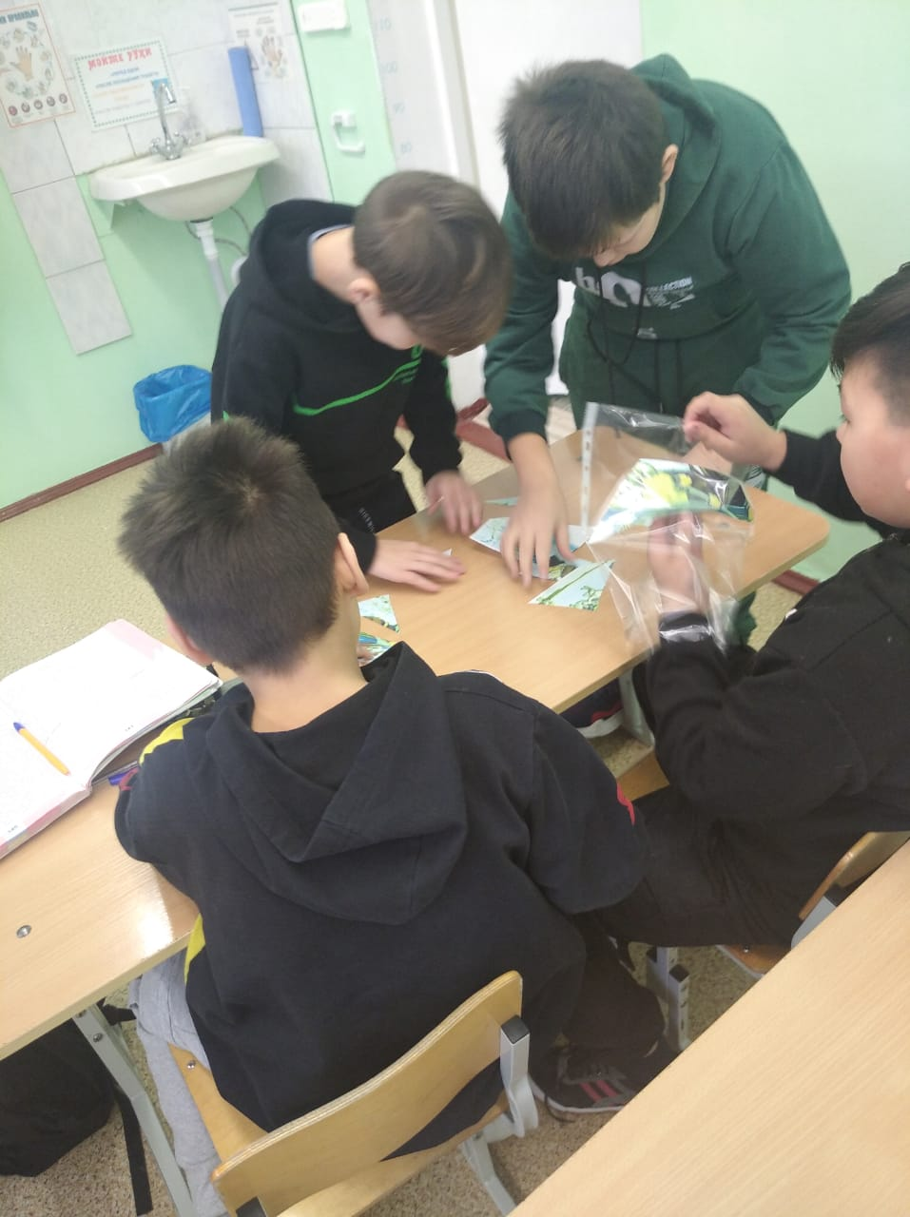
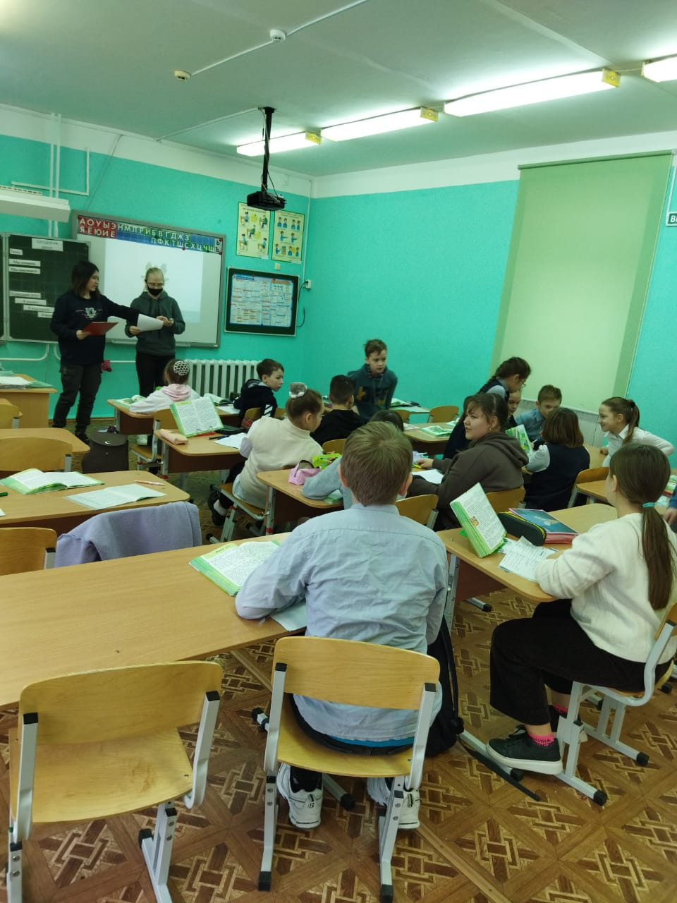

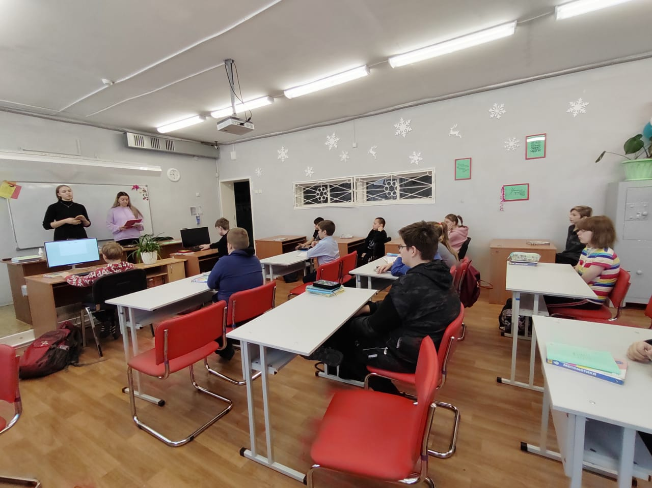

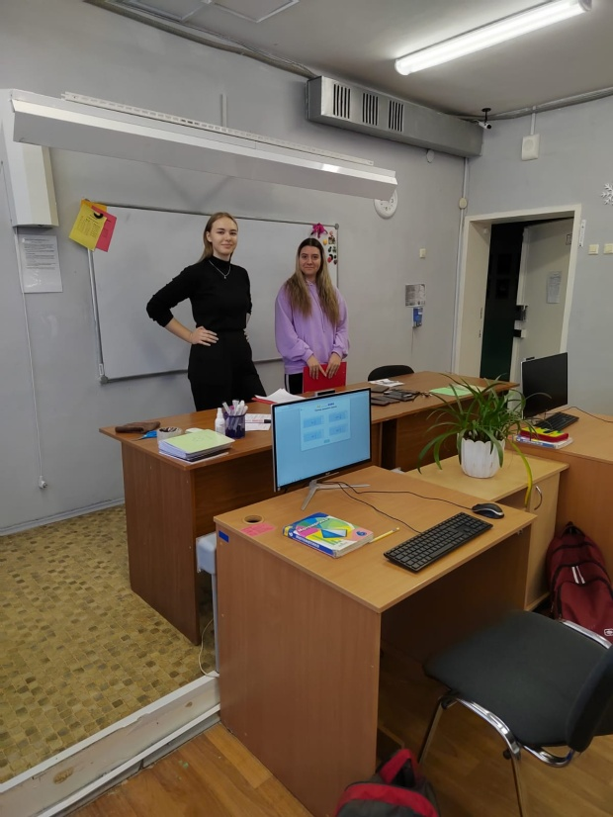

Литературную викторину «Некрасовский эрудит» провели десятиклассники в 5-7 классах

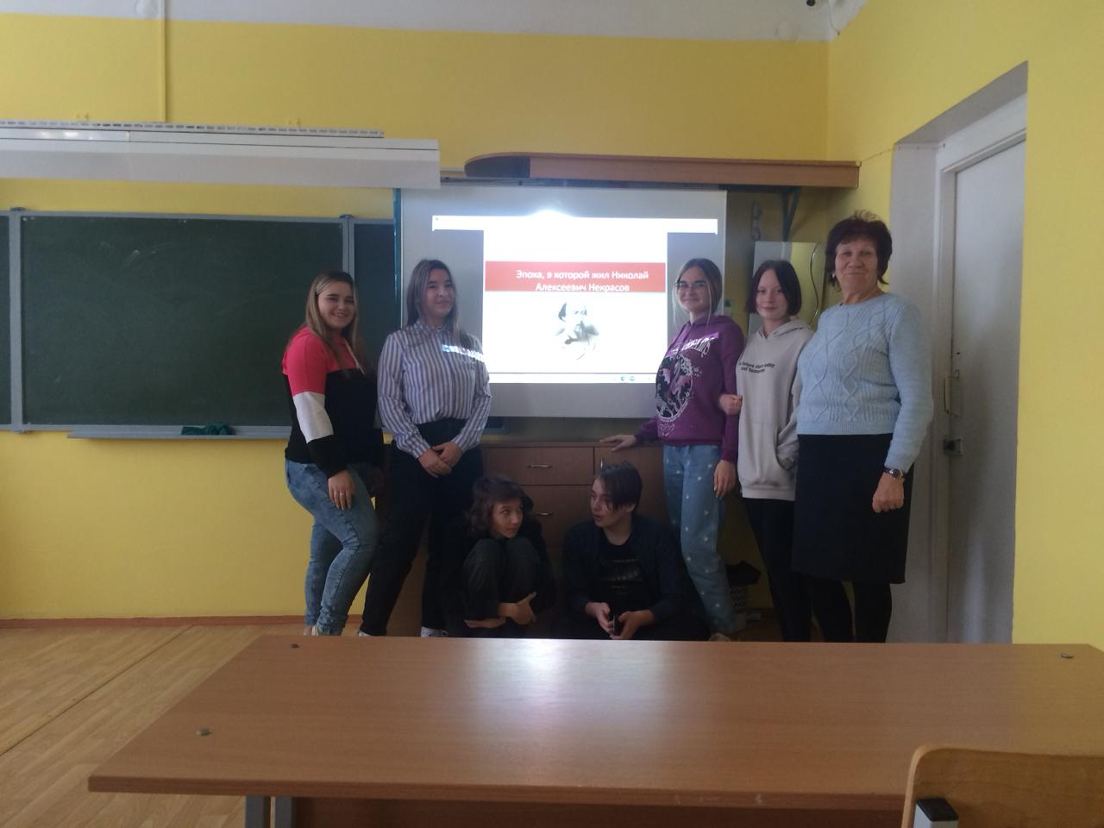

Классный час по теме «Эпоха, в которой жил Некрасов» прошёл в 8-11 классах.

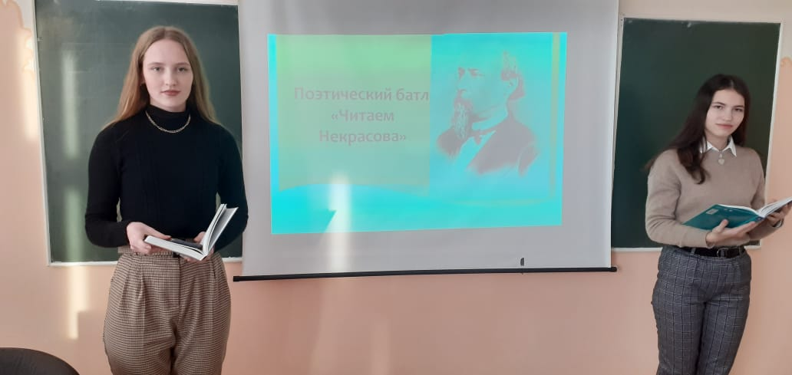

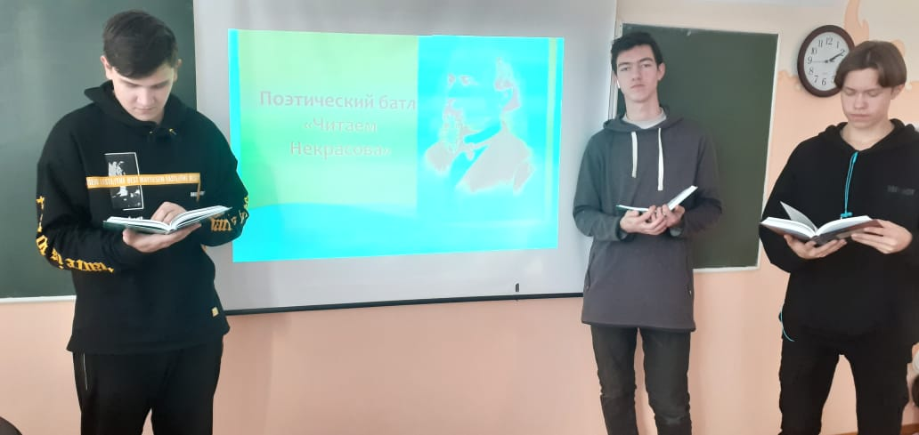

Поэтические батлы «Читаем Некрасова» прошли в 8-11 классах.
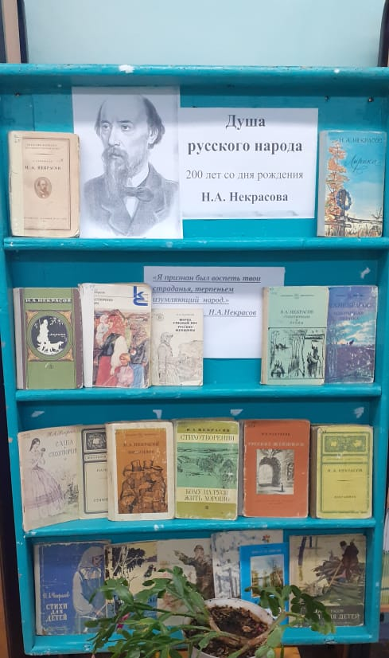

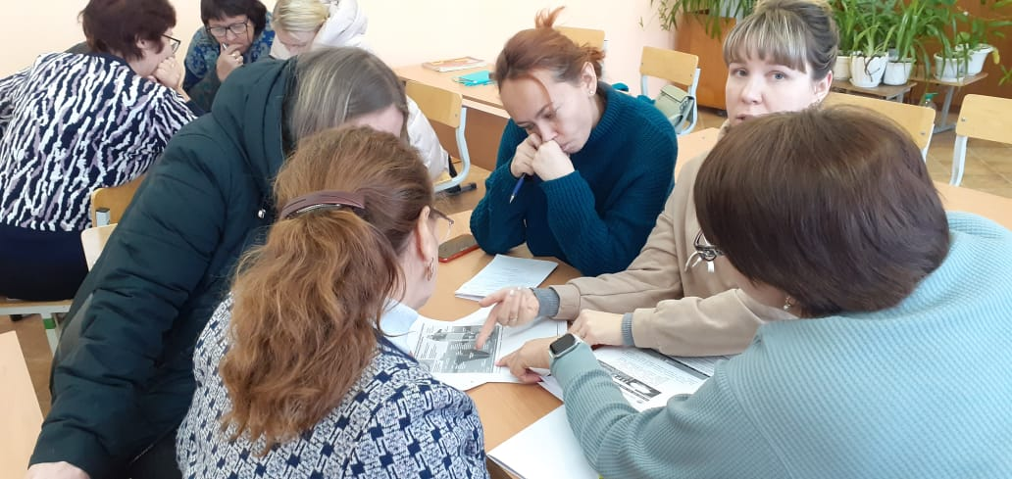
Во время проведения методического дня по формированию читательской грамотности педагоги поделились своим опытом и запланировали фестиваль, посвящённый данной теме.
В школьной библиотеке была оформлена книжная выставка «Душа русского народа», прошли поэтические гостиные.

